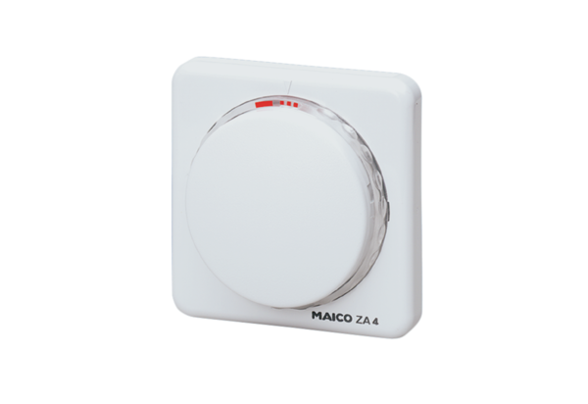Időkapcsoló ZA 4Csomagolási egység: 1 darabVálaszték: A
Termékszám: 0157.0426Gyártó: MAICO

